**ЗВІТ**

**до лабораторної роботи № 5_2**

**«Множини»**

**з дисципліни «ПДС»**

**студента групи КН-2428Б**

**Страшівськи Володимир**

**Мета роботи:** Поглибити і закріпити розуміння положень теорії множин, формувати навички складання алгоритмів та програм опрацювання множин

**Завдання:**

Дано цілочисельні множини А та В, які являють собою підмножини n-елементного універсуму. За допомогою бітових рядків визначити .

**Хід роботи**

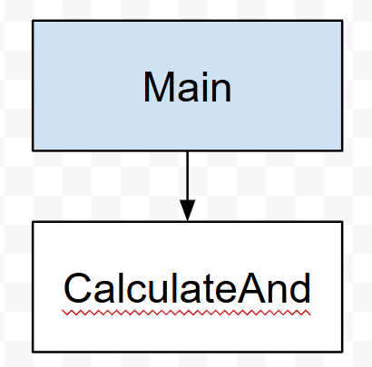

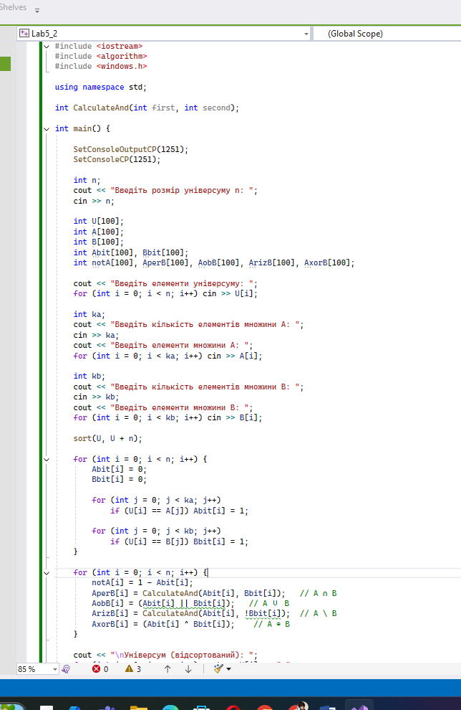

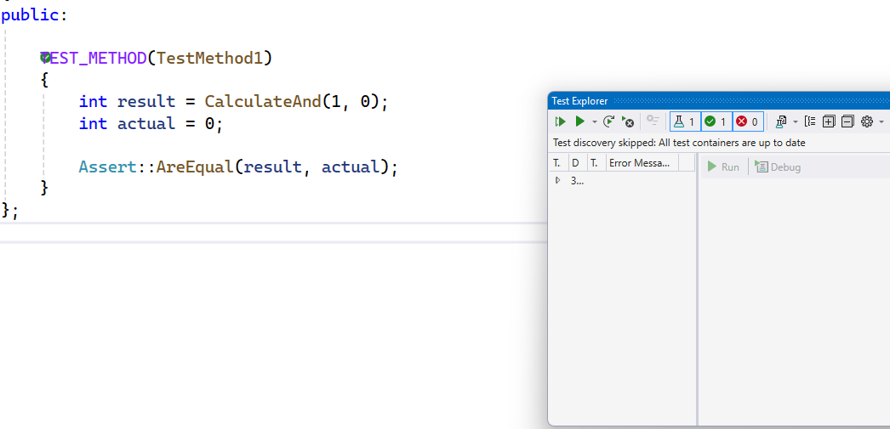

**Git: https://github.com/vova131241/PDS**

**Висновок:** Я Поглибив і закріпив розуміння положень теорії множин, формувати навички складання алгоритмів та програм опрацювання множин